Kraftvolles Volvo-Trio im Einsatz bei der STÖWA Kies GmbH

Drei brandneue Volvo Baumaschinen beschleunigen ab sofort die Arbeitsprozesse im Sand- und Kieswerk der Firma STÖWA Kies GmbH. Die erst vor Kurzem ausgelieferten Kraftpakete – der L150H Radlader, der A35G Dumper und der EC380EL Kettenbagger - vervollständigen den nun zu 100% aus Volvo Baumaschinen bestehenden Fuhrpark des Unternehmens.

Familienunternehmen

Die Firma STÖWA Kies GmbH wurde 1957 gegründet und baut seitdem am Standort Hollersbach im Pinzgau Rohmaterial für die Herstellung von Sand und Kies ab. Das Werk Hollersbach versorgt die heimische Bauwirtschaft mit Baurohstoffen für alle Anwendungsbereiche des Hoch- und Tiefbaus. Spezialisiert hat sich das Unternehmen auf qualitativ hochwertige Materialien für den Beton-, Asphalt- und Straßenbau. Neben der Gewinnung von Naturmaterialien ist die Entsorgung von Bodenaushub und Baurestmassen ein weiteres Standbein der Firma. Durch das Recycling der Baurestemassen gelangt ein Großteil des angelieferten Materials durch die Kreislaufwirtschaft wieder zurück in den Markt wodurch Ressourcen eingespart werden können. Pro Jahr werden stolze 250 tausend Tonnen Kies und Gestein aufbereitet. Besonders viel Wert legt das Unternehmen auf die Kundenzufriedenheit, die Lieferverlässlichkeit der unterschiedlichen Materialien und ein gutes Betriebsklima zwischen den Mitarbeitern. Aktuell beschäftigt die STÖWA Kies GmbH 15 Mitarbeiter und der Geschäftsführer Christian Stöckl jun. ist bereits die 3. Generation, die im Betrieb tätig ist.

Perfektes Arbeitstrio

Das neu angeschaffte Volvo-Trio, der L150H, der A35G und der EC380EL wird im Sand- und Kieswerk STÖWA eingesetzt um die Arbeitsprozesse zu verbessern. „Wir sind der Meinung, dass die Maschinen effizient und gut arbeiten“, so Stöckl. Der Radlader wird in der Beschickung der beiden Mischanlagen und zur Verladung der auszuliefernden Materialien eingesetzt. Der Kettenbagger und der Dumper gewinnen das Rohmaterial am Berg und liefern es talwärts zur Aufbereitungsanlage. Um die Arbeitsprozesse auf ein neues Level an Effizienz zu bringen und den Fahrern ein entspanntes Arbeiten zu bieten, wurde bei der Ausstattung der Volvo Baumaschinen nicht gespart. „Wir haben generell jede der drei Maschinen sehr gut ausstatten lassen“, erzählt der Unternehmer.

Top Maschinenausstattung

Die Kabine des Radladers ist mit dem Volvo Co-Pilot Tablet ausgestattet, welches permanent Daten des Volvo Wiegesystems Load Assist liefert, um die optimale Beladung der LKWs zu gewährleisten. Ein weiteres Feature des Load Assist ist, dass am Ende des Tages eingesehen werden kann, mit wie vielen Tonnen eine Aufbereitungsanlage beschickt wurde oder wie viele Tonnen von verschiedenen Materialien umgelagert wurden. Somit wird eine nahezu lückenlose permanente Inventur des Kieswerkes ermöglicht. Im Radlader ist außerdem die CDC-Steuerung eingebaut, eine feinfühlige Joystick Lenkung, die für den Fahrer eine große Arbeitserleichterung darstellt. An Komfort hat die Maschine unter anderem einen ISRI Premium Gesundheitssitz und elektrisch verstellbare und beheizbare Rückspiegel. Optimal für den harten Dauereinsatz in der staubigen Umgebung eines Kieswerkes sind ein TURBO II Luftvorfilter und ein automatischer Wendelüfter inkl. Achsölkühlung verbaut.
Dank der modernen Technologie mit dem einzigartigen ECO-Modus von Volvo und einer neuen elektrohydraulischen Steuerung, bietet der EC380EL eine um 9% verbesserte Kraftstoffeffizienz.

Für die Gewinnung des Rohmaterials am Berg ist es für den Kettenbagger zwingend erforderlich schnellstmöglich und sicher zwischen den benötigten Anbaugeräten wechseln zu können.
Um zuverlässiges Wechseln der Anbaugeräte unter diesen Einsatzbedingungen gewährleisten zu können, wurde der EC380EL mit einem vollhydraulischen OQ80 Schnellwechsler der Firma OilQuick ausgestattet.
Der A35G Muldenkipper liefert das Rohmaterial talwärts zur Aufbereitungsanlage und zeichnet sich durch hervorragende Sicht und eine effiziente Beleuchtung aus, die in Kombination mit Funktionen wie dem Bremstest und dem Abkippsystem die Sicherheit aller Mitarbeiter in der Nähe der Maschine gewährleisten. Der Volvo A35G steckt voller Funktionen, die Maschinenbedienern helfen, das Optimum aus der Maschine herauszuholen. Intelligente Funktionen wie Cruise Control, Geschwindigkeitsregelung für Bergabfahrten und Hill Assist helfen, den knickgelenkten Dumper einfach und effizient zu steuern. Die Sicherheit und Produktivität werden unter allen Bedingungen erhöht.
Die Bergabfahrhilfe mit Geschwindigkeitsregelung erleichtert den täglichen Einsatz bei der Firma STÖWA enorm. Die Funktion hält beim Bergabfahren automatisch eine konstante Geschwindigkeit und ist die perfekte Alternative zum Retarderpedal für ein komfortableres Schalten.

Die Firma STÖWA ist sehr zufrieden mit der Wahl und Ausstattung ihrer Baumaschinen. Stöckl sieht die Vorteile vor allem in „der Langlebigkeit, der Robustheit, der guten Ersatzteilverfügbarkeit und dem Service.“

Ascendum bietet besten Service

Gleich drei Baumaschinen auf einmal zu kaufen, ist kein alltägliches Geschäft und eine große Investition. Die langjährige Geschäftsbeziehung zwischen STÖWA und Ascendum, die seit den 1980ern besteht, beruht auf großem Vertrauen und gegenseitiger Wertschätzung. Neben der effizienten Arbeitsweise der Volvo Baumaschinen bietet Ascendum einen ausgezeichneten Service, der ein entscheidender Punkt in der Kaufentscheidung für die drei Baumaschinen war. „Ascendum ist ein zuverlässiger Service- und Reparaturpartner. Das Serviceteam ist stets bemüht, die Kundenanliegen so schnell und gut wie möglich zu erfüllen“, erzählt Stöckl.

Ausblick in die Zukunft

Die STÖWA Kies GmbH legt großen Wert auf ein gutes Betriebsklima und sieht in den Mitarbeitern die Basis für eine erfolgreiche Zukunft. „Jede Firma lebt von den Mitarbeitern. Deshalb hoffen wir, dass unsere Mitarbeiter bei uns bleiben und wir weiterhin so eine gute Mannschaft haben“, erklärt Christian Stöckl jun.. Auch wenn die weltwirtschaftliche Lage gerade schwierig ist, blickt Stöckl positiv in die Zukunft und wünscht sich weiterhin eine gute Auftragslage: „Wir hoffen, dass wir weiterhin mit unserer guten Qualität unsere Kunden überzeugen können und wir profitabel wirtschaften können.“

Pressekontakt
Nina Lindner
Marketing Manager

T +43 (0)664 851 06 69
nina.lindner@ascendum.at
www.ascendum.at

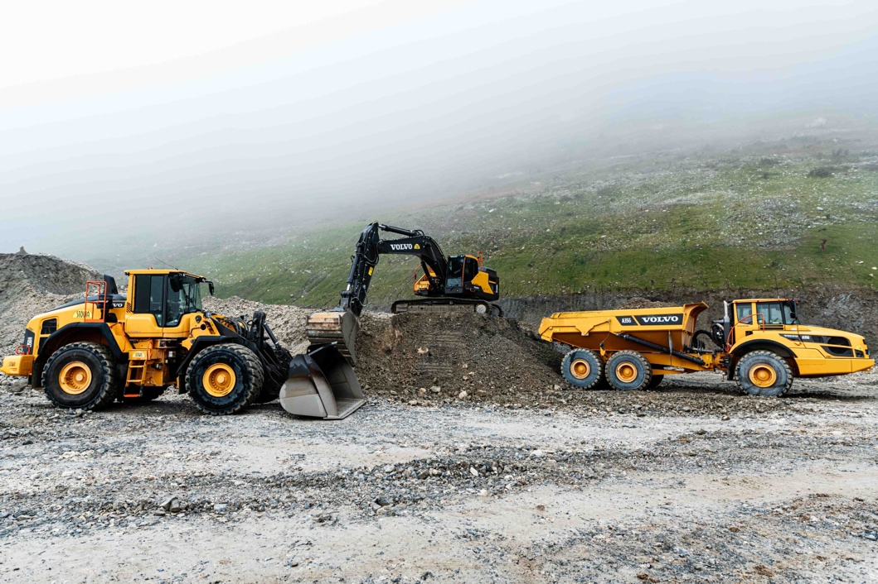
Volvo Flotte: Der Radlader L150H, der Dumper A35G und der Kettenbagger
EC380EL beim Kieswerk STÖWA.

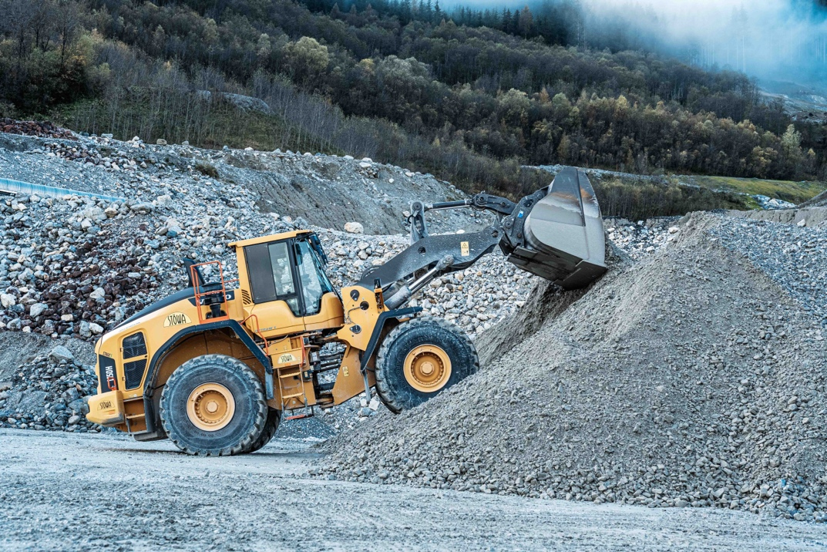
Der Radlader L150H im Einsatz bei der STÖWA Kies GmbH.

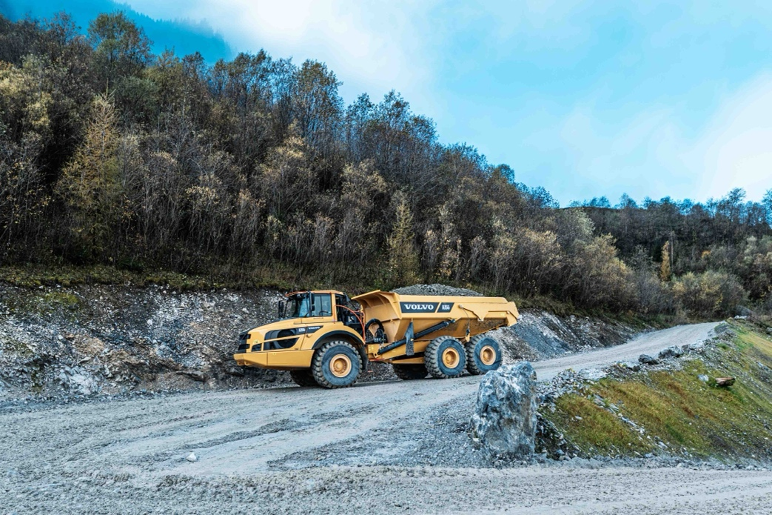

Der Muldenkipper Volvo A35G auf dem Weg zur Aufbereitungsanlage.

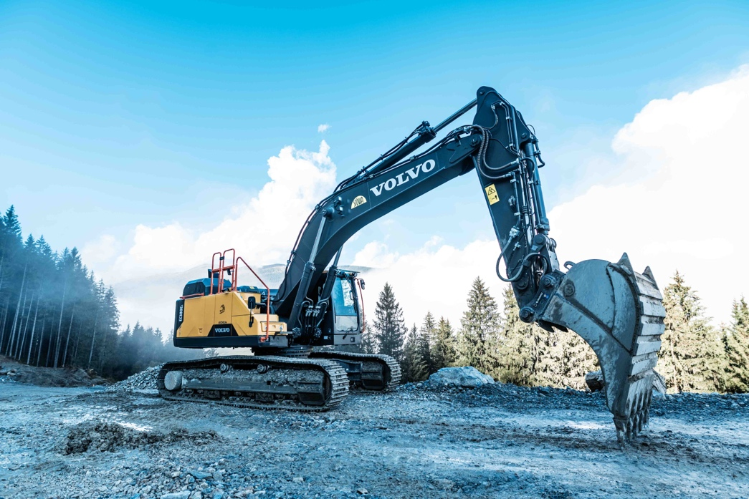
Der neue Kettenbagger EC380EL in traumhafter Kulisse bei der Arbeit im Steinbruch.

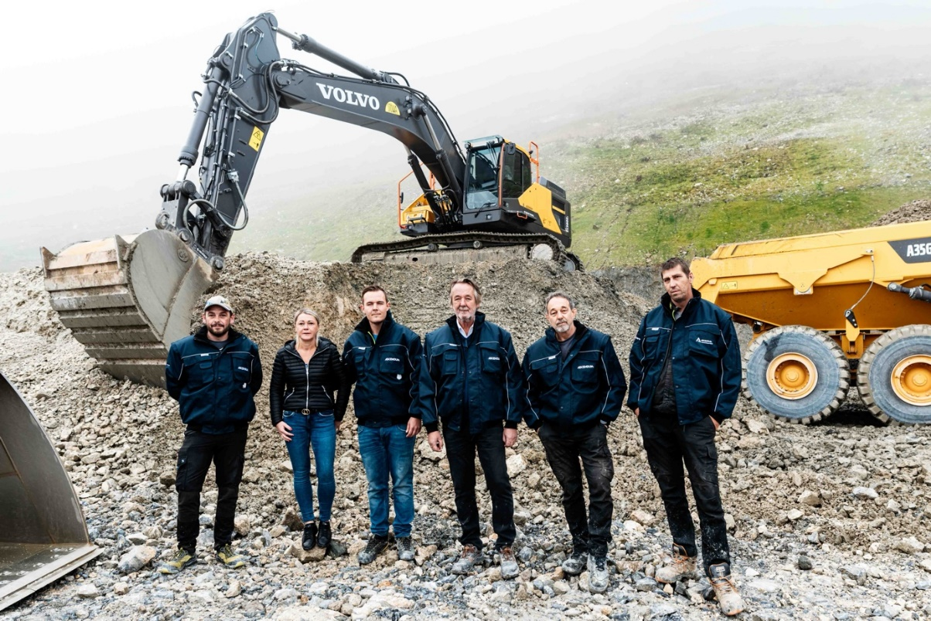
V. l nach r. Fahrer Herbert Kröll, Katharina und Christian Stöckl jun., Geschäftsführer STÖWA Kies
GmbH, Christian Stöckl sen., Geschäftsführer STÖWA Kies GmbH, Fahrer Alois Rieder, Fahrer Erwin
Egger.

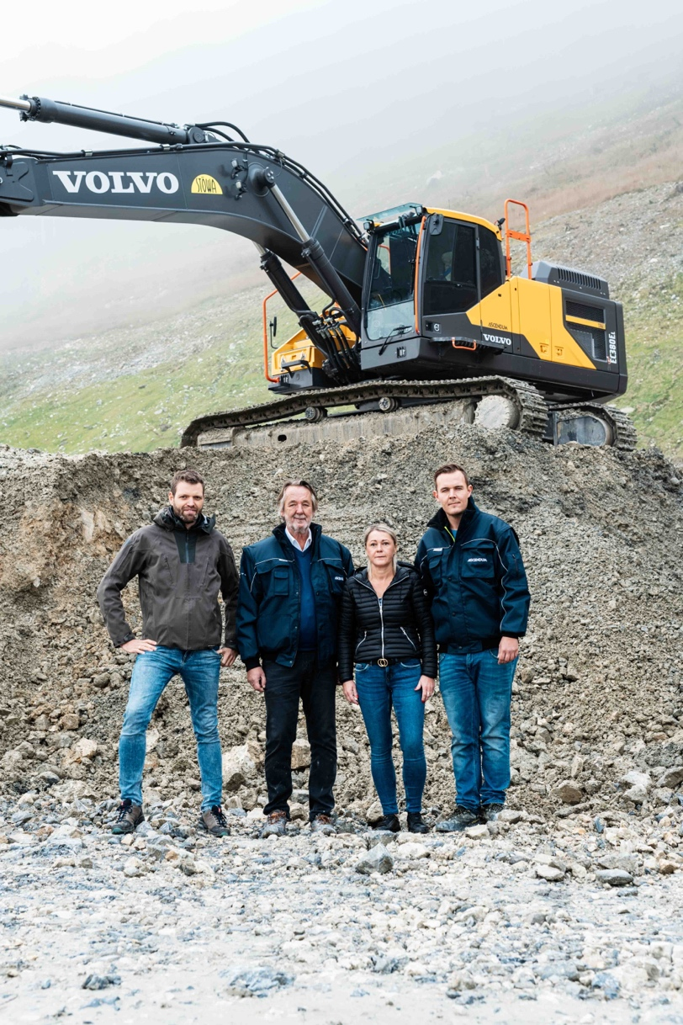
V. l. n. r. Ascendum Vertriebsrepräsentant Lukas Exenberger,
Christian Stöckl sen., Geschäftsführer STÖWA Kies GmbH, Katharina
und Christian Stöckl jun., Geschäftsführer STÖWA Kies GmbH,

